Adresa školy: ZŠ Třeboň, Na Sadech 375
Jméno autora: Mgr. Zdeňka Pletková
Název: VY_12_INOVACE_183 Čj/2
Číslo projektu: CZ.1.07/1.4.00/21.3807
Téma hodiny: Slabiky
Ročník: 2.
Klíčová slova: slovo, slabika
Datum tvorby: 13.2.2013

Metodické pokyny:

Tento pracovní list je určen žákům 2. ročníku

V úkolu 1 žáci vymýšlejí v každém sloupci 3 slova jednoslabičná, dvojslabičná a trojslabičná a tvoří na každý

druh slova 1 větu.

V úkolu 2 žáci doplňují slova protikladná.

Za každý splněný sloupec či řádek si vybarví smajlíka.

Jednotlivé úkoly plní žáci samostatně nebo ve dvojicích.

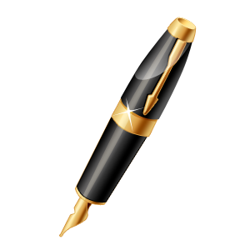
Pracovní list – Slabiky – zadání

Úkol č.1: Vymysli a napiš do každého sloupce 3 slova.
Utvoř na každý druh větu.

JEDNOSLABIČNÁ DVOJSLABIČNÁ TROJSLABIČNÁ

__________________ ___________________ _________________

__________________ ____________________ __________________

__________________ ____________________ __________________

________________________________________________________________

Úkol č.2: Doplň ke slovům slova protikladná
tvrdý x _______________ široký x ___________

starý x ________________ vyžehlený x__________

tmavý x ________________ čistý x____________

Vybarvi si smajlíky:

Pracovní list – Slabiky – řešení

Úkol č.1: Vymysli a napiš do každého sloupce 3 slova.
Utvoř na každý druh větu

JEDNOSLABIČNÁ DVOJSLABIČNÁ TROJSLABIČNÁ

krk, les, pes, maso, sele, teta petrklíč, tabule, žirafa

__________________ _________________ __________________

__________________ ________________ __________________

____Pes se jmenuje Alík. _______________________________________

Přijede k nám teta.

Žirafa má dlouhý krk.

Úkol č.2: Doplň ke slovům slova protikladná
tvrdý x ___měkký____ široký x __úzký___

starý x ____mladý, nový____ vyžehlený x__zmačkaný__

tmavý x ___světlý______ čistý x__špinavý___

Vybarvi si smajlíky:

Zdroje:

Český jazyk 2, učebnice pro 2 ročník, Nová škola 1998, ISBN 80-85607-79-4
Obrázky: www.office.microsoft.com

